GUT CACAO: 优质100%纯可可膏
B2B销售方案 – 中文版本
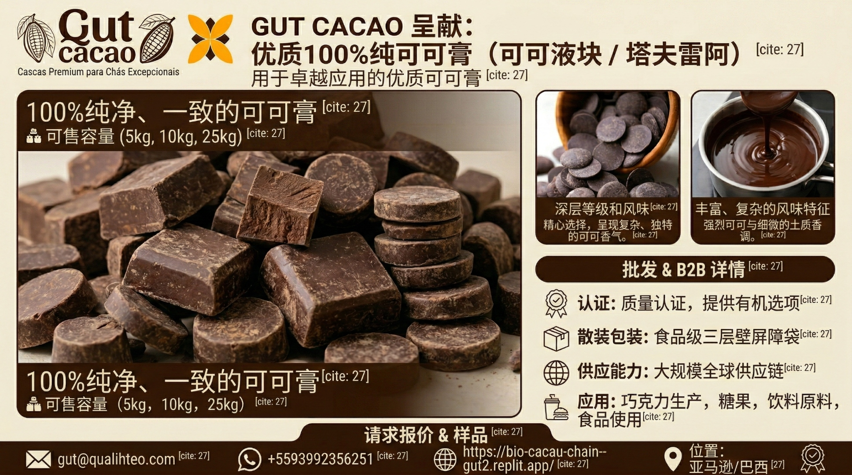

用亚马逊卓越品质提升您的巧克力
GUT CACAO 呈献：优质100%纯可可膏（可可液块/塔夫雷阿） —— 卓越巧克力的基础，直接源自亚马逊雨林，采用精密工艺，专为工业及手工应用打造。

为什么选择 GUT CACAO 优质可可膏？
从源头到块状的卓越品质保证
我们的可可膏提供优质巧克力制造商所需的一致性、可追溯性和风味复杂度。每一块都代表着先进的采后基础设施、数字化发酵监控和太阳能混合干燥技术的结晶 —— 全部位于亚马逊腹地[1]。
深层等级和风味
精心挑选的可可豆产生复杂而独特的可可香气，具有泥土、果香和坚果的多层次风味。我们严格的发酵协议（pH值、白利糖度、温度监控及液压翻转）确保批次间可重复的感官特征[1]。
丰富而复杂的风味特征
18–22微米颗粒粒径的丝滑质地呈现强烈可可与细腻土质调——非常适合优质巧克力覆盖物、豆到棒巧克力、糖果及特种饮料应用[1][2]。

批发 & B2B 详情
认证： 质量认证，提供有机选项。Cocoa of Excellence 奖获奖者认可[1]。
散装包装： 食品级三层壁屏障袋，提供5公斤、10公斤、25公斤块装[1]。
供应能力： 大规模全球供应链，直接源自亚马逊。集装箱和托盘运输，每批次通过二维码实现完整可追溯性[1]。
应用： 巧克力生产、糖果、饮料原料、食品使用及特种烹饪应用。

GUT CACAO 优势：从克隆到集装箱的完整追溯
- 可追溯来源： 每批次从巴西帕拉州农林系统追踪，配备数字生物识别接收和批次分离[1]。
- 先进发酵： 木质发酵箱配备实时监控和内部切割测试，确保最佳风味发展[1]。
- 混合精密干燥： 缓慢太阳能温室干燥（4–6天）结合无烟木材干燥至7%湿度，保证食品安全和货架稳定性[1]。
- 工业加工线： 控制烘焙、精细研磨至18–22微米，可扩展生产满足全球合同[1][2]。
- 生物经济影响： 支持雨林保护，同时通过公平合作和技术援助将农民收入提高多达300%[1]。

技术规格
产品 | 100%纯可可膏（可可液块）
颗粒粒径 | 18–22微米（精细研磨）
湿度含量 | 7%（控制干燥）
包装选项 | 5公斤、10公斤、25公斤块装
来源 | 巴西帕拉州亚马逊雨林
认证 | 质量认证，有机选项
发酵 | 1型发酵豆，监控协议
可追溯性 | 每批次二维码，从克隆到集装箱

Table 1: GUT CACAO 优质可可膏规格

您的竞争优势
在波动的可可市场中，可靠性和一致性是您最大的资产。GUT CACAO 提供：
可预测的风味特征，确保配方稳定性
持续供应，无瓶颈
令人信服的可持续发展故事，助力品牌差异化
直接原产地关系，消除中间商成本

品质保证与规模化能力
作为中国市场的潜在合作伙伴，我们理解您对供应稳定性、质量一致性和合规认证的严格要求。GUT CACAO 在巴西拥有完整的垂直整合生产线，从种植到加工全程可控，确保每批次产品符合国际食品安全标准[1]。
我们的数字化追溯系统让每个集装箱、每个托盘、每个批次都可以通过二维码追溯到具体的农场和发酵批次，满足您对透明供应链的需求[1]。
无论您是大型食品集团寻求稳定的原料供应，还是精品巧克力品牌追求独特的风味特征，GUT CACAO 都能提供定制化的解决方案和长期稳定的合作关系。

请求报价 & 样品
将您的生产与亚马逊原产地连接，获得可衡量的质量、强大的可持续发展叙事和稳定供应。
联系人： Helton Gutzeit，首席执行官 & 创始人
电子邮件： gut@qualihteo.com
WhatsApp： +55 93 99235-6251
网站： https://bio-cacau-chain--gut2.replit.app/
位置： 亚马逊/巴西
让我们建立长期战略合作关系，在提升您的巧克力品质的同时保护雨林。期待与您的合作。

参考文献
[1] Qualitheo. (2026). Agroindústria Bioeconômica da Amazônia – Bio Cacao Chain. https://bio-cacau-chain--gut2.replit.app/
[2] RADAD International. (2026). Cocoa Mass (Cocoa Liquor): The Complete Guide to Understanding, Using, and Buying the Foundation of Chocolate. https://radadinternational.com/cocoa-mass-cocoa-liquor-the-complete-guide-to-understanding-using-and-buying-the-foundation-of-ch

